楼宇新能源实训装置（光伏发电系统）
一、概述
光伏发电系统是利用太阳能电池直接将太阳能转换成电能的发电系统。楼宇新能源实训装置（光伏发电系统）是在光伏发电系统基础上增加智能楼宇相关接口、来完成楼宇相关实验。
它的主要部件是太阳能电池、蓄电池、控制器和逆变器。具有可靠性高、使用寿命长、不污染环境，独特的离网发电和并网发电功能，除能够完成光伏发电系统过程的学习外，还可以进行离网发电实训和并网发电相关实训操作；
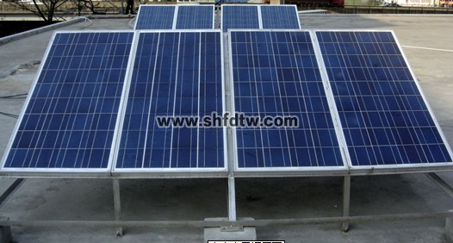
太阳能电池方阵
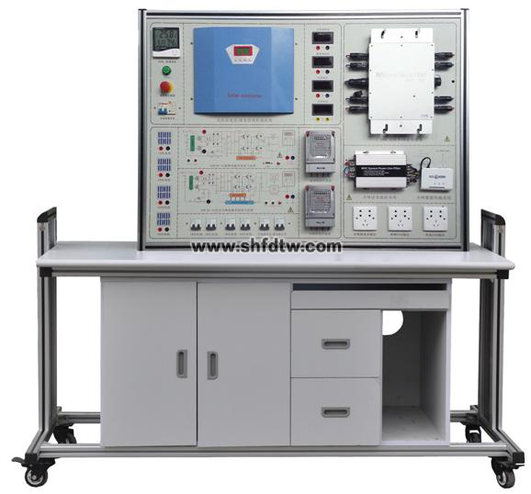
室内实训装置操作平台

楼宇新能源实训装置（光伏发电系统），主要是针新能源教学大纲实训教学需求研制，帮助学生理解太阳能光伏发电原理和学习光伏工程应用技能。适用于广大高等院校、高职院校的电气工程及自动化、机电一体化技术、计算机控制技术、电力系统自动化技术、电子信息工程和能源动力及新能源生产企业等领域。
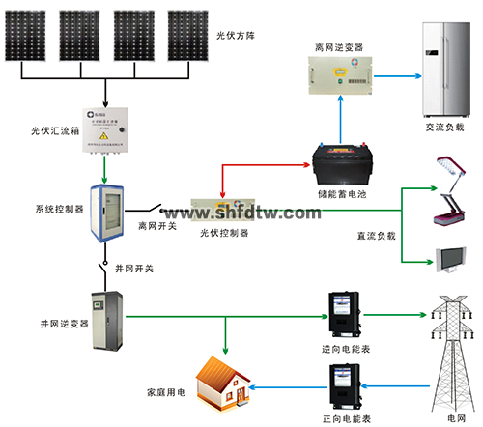
图：伏发电系统组成图
二、特点
➢实验台各功能模块完全独立，实验内容丰富，便于组合及扩展；
➢系统可组成独立的离网发电系统或并网发电系统，实验方便灵活；
➢所采用发电设备均和实际工程一样，应用及实用价值极强；
➢采用工业铝型材，实训屏采用工业铝合金型材滑道；
三、技术指标
1.多晶硅太阳能电池组
➢峰值功率：250W/块
➢最大功率电压：35VDC
➢最大功率电流：6.12A
➢开路电压：42V
➢短路电流：6.09A
➢组件数量：4块
2.光伏控制器1.2KW （蓄电池充放电管理）
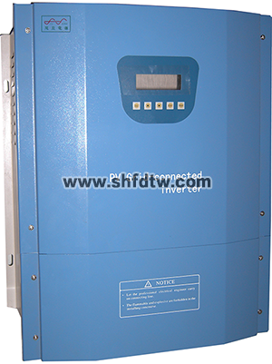
主控芯片采用工业级16位高速MCU，运行速度快，抗干扰能力强，配有独立的人机操作LCD显示屏，各项参数显示可能过嵌入式按键切换，常规参数可以修改。
➢额定电压：48VDC
➢充电功率：1.5KW
➢放电电流：28A
➢蓄电池欠压保护：42VDC
➢蓄电池超压保护：62VDC
➢输出直流电流：25A
3.离网逆变器
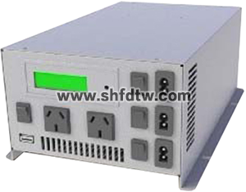
1）使用先进的双CPU单片机智能控制技术，具有高可靠性、低故障率的特点；
2）纯正弦波输出，带负载能力强，应用范围广；
3）具有完善的保护功能（过负载保护、内部过温保护、输出短路保护、输入欠压保护、输入过压保护等），大大提高产品的可靠性；
4）体积小、重量轻，内部采用CPU集中控制、贴片技术，使得体积非常小、重量轻；
5）散热风机智能控制，采用CPU控制散热风机的工作状态，大大延长风机的使用寿命，并且节约电能、提高工作效率；
6）工作噪音小，效率高
➢直流输入电压：40～75VDC
➢额定输出功率：1KW
➢输出波形：纯正弦波
➢输出电压：220VAC
➢频率范围：50Hz/60Hz
➢工作效率：90%
➢功率因数：>0.9
➢波形失真率≤5%
➢工作环境：温度-20℃～50℃
➢相对湿度：﹤90﹪（25℃）
➢保护功能：短路、过热、超载保护
➢特殊功能：完善的旁路功能，可以实现市电→光伏或光伏→市电之间的无缝切换，可优选光伏优先或市电优先。
4.电力蓄能单元
➢蓄电池类型：免维护胶体蓄电池
➢蓄电池组容量:12V/100Ah
➢蓄电池数量： 4个 采用4串连接
5.并网逆变器
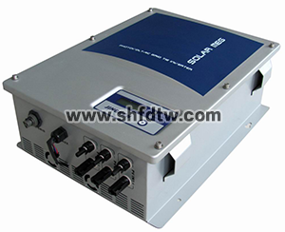
➢高频双向并网，单向并网功能
➢高频直接调制，AC半波合成
➢双向并网方式：直接负载消耗，逆向传输AC电流
➢单向并网方式：直接负载消耗，禁止逆向传输AC电流
➢无变压器设计，最大效率可达97.5%，欧洲效率可达96.6%
➢极高的MPP跟踪精度（>99.9%）
➢较宽的直流电压输入范围，兼容各种类型的太阳能组件
➢接线、安装简单，易于操作
➢IP65设计，适合室内外各种环境下的安装
➢可采用无线WiFi或GPRS方式通过移动设备或台式电脑监控发电量信息 （用户可选）
直流输入参数
最大输入功率[W] | 1500
最大输入电压[V] | 72
额定直流电压[V] | 48
MPP电压范围[V] | 25-62
满载MPP电压范围[V] | 25-70
启动电压[V] | 22
关断电压[V] | 75
最大输入电流[A] | 55
MPP追踪数量 | 4
直流输入路数 | 4
交流输出参数
最大输出功率[W] | 1500
额定输出功率[W] | 1200
额定电网电压[V] | 220/230/240
额定电网频率[Hz] | 50/60
最大输出电流[A] | 12.0
电网电压范围*[V] | 185-276
电网频率范围*[Hz] | 45-55/55-65
功率因数 | >0.99
总电流谐波畸变(THD) | <2%
启动并网功率[W] | 30
夜间自消耗[W] | <1
待机损耗[W] | 6
交流连接类型 | 即插即用端子
最大效率 | 97.5%
安全与保护
直流绝缘阻抗监测 | 有
直流开关 | 可选
漏电流监控模块(RCMU) | 内部集成
电网监控及保护 | 有（孤岛效应）
保护等级 | I (参考 IEC 62103)
过压等级 | 电池板侧 II / 交流侧 III (参考 IEC 62109-1)
参考标准
安规标准 | EN 62109, AS/NZS 3100
电磁兼容标准 | EN 61000-6-1, EN 61000-6-2, EN 61000-6-3, EN 61000-6-4, EN 61000-3-2, EN 61000-3-3
并网标准 | VDE 0126-1-1, RD1699, EN5, C10/11, G83/2, UTE C15-712-1, AS4777, CQC, CEI 0-21
物理结构
尺寸（宽x高x厚）[mm] | 370*305*38
重量[Kg] | 2.9
防护等级 | IP 65 (参考 IEC 60529)
散热方式 | 自然冷却
安装方式 | 壁装悬挂固定
一般参数
工作温度范围 | -40°C 至 +60°C(大于45℃降载)
相对湿度 | 0% 至 98%, 无凝露
最高海拔 | 2000m
噪音等级 | <0dB
隔离类型 | 无变压器
数据通讯接口 | 电力线载波
高性能自动功率点追踪（MPPT）
强大的MPPT算法，以优化来自太阳能电池板的功率收集，可精确地捕捉及锁定最大输出功率点，使发电量大幅提高到大于25%以上。
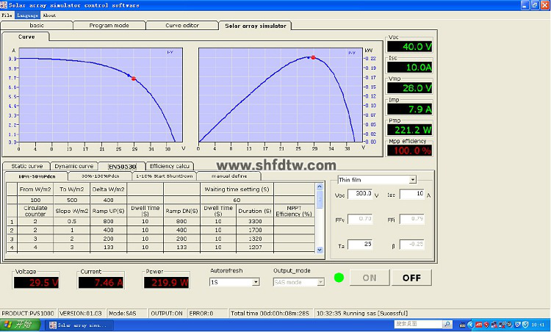
MPPT追踪图
电力输出:（逆向电力传输）
高效的电力逆向传输技术，专利技术之一，逆变器在并网输出模式时电力以反方向电力传输，自动检测电路中的负载并优先进行使用，用不完的电力才向电网逆方向传输供应到其他地方使用，电力传输率可达99.9%。在光伏发电应用系统中使输出效率更高。
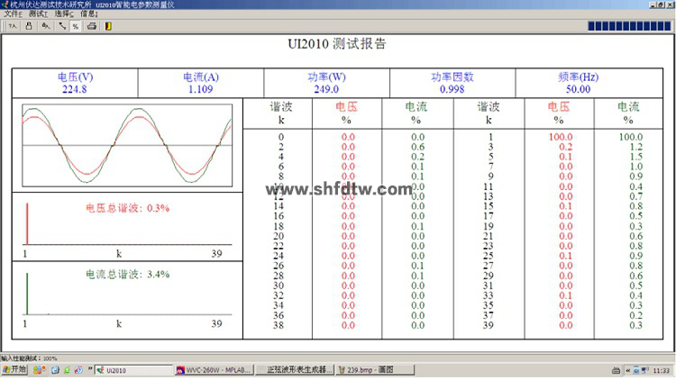
并网湝波分量测试图
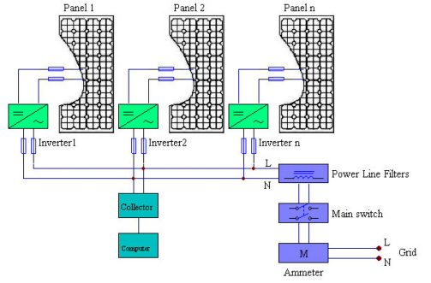
6. 显示单元
方阵电压、电流；逆向交流电压、电流、频率、功率；正向交流电压、电流、频率、功率；设备工作温度、电池方阵温度、实验室温度和湿度、实验记时时钟、逆向电量计量、正向电量计量。
各仪表采用实验跳线连接，应用灵活。
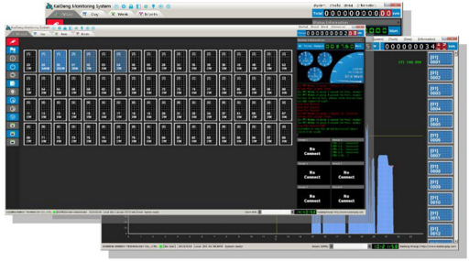
四、教学研究及实训项目
1、主要实验实训内容
实验1.太阳能光伏板能量转换实验实训；
实验2.环境对光伏转换影响实验实训；
实验3.太阳能电池光伏系统直接负载特性实验实训；
实验4.太阳能控制器工作原理实验实训；
实验5.接反保护实验；
实验6.太阳能控制器对蓄电池的过充保护实验实训；
实验7.太阳能控制器对蓄电池的过放保护实验实训；
实验8.夜间防反充实验；
实验9.离网型逆变器工作原理实验实训；
实验10.独立光伏发电实验实训；
实验11.并网型逆变器工作原理实验实训。
2、并网逆变电源技术实验
实验 1、并网逆变电源单元组成原理技术实验。
实验 2、并网逆变器的最大功率跟踪 MPPT 控制方法的比较实验，探讨新方法。
实验 3、光伏同步电源与风电同步电源并网兼容控制技术测试实验。
实验 4、并网逆变器的防孤岛效应瞬间保护技术测试试验。
实验 5、并网逆变电源输出功率与光伏能量变换的实验。
实验 6、并网逆变电源直流输入欠压控制实验。
实验 7、并网逆变电源交流输出波形测试实验。
实验 8、并网逆变器输入功率与输出功率比值效率计算与测试实验。
3、太阳能控制器技术实验
实验 1、通用型充放电控制器充电、放电、保护、MPPT控制技术实验。
实验 2、控制器模拟充电值和放电值保护点测试实验。
实验 3、控制器户用型和光控型功能模式实验。
实验 4、控制器负载过载和短路保护灵敏度实验。
4、离网逆变电源技术实验
实验 1、离网逆变器逆变基本控制原理实验。
实验 2、离网逆变器输入模拟直流电压电流保护点测试实验。
实验 3、离网逆变器输出交流模拟负载的电压电流测试实验。
实验4、离网逆变器在不同阻性和感性负载的瞬间启动电流值测试实验。
实验 5、离网逆变器输入功率与输出功率比值效率计算与测试实验。
5、并网发电系统监控软件实验
实验 1、在上位软件里查看单站监控项目：直流电压VDC、直流电流A、输入功率KW 交流电压VDC、交流电流A、输出功率KW，日发电量KWh、日运行时数hmin、总发电量KWh、总运行时数h，二氧化炭排放量查询。
五、设备基本配置简表
序号 | 名 称 | 型 号 | 数量 | 单位 | 备注
1 | 实验操作控制台 |  | 1 | 台
2 | 太阳能电池板 |  | 1 | KW
3 | 并网逆变器 | 1.2KW | 1 | 台
4 | 离网逆变器（正弦波） | 1000W | 1 | 套
5 | 储能蓄电池 | 100Ah | 4 | 只
6 | 方阵支架 |  | 1 | 套
7 | 蓄电池柜/支架 |  | 1 | 套
8 | 电线、电缆 |  | 1 | 套
9 | 实验附件 |  | 1 | 套
10 | 工控触摸一体机 | 10/13寸 | 1 | 台 | 用户选配
11 | 监控软件 |  | 1 | 套
12 | 操作手册 |  | 1 | 本

